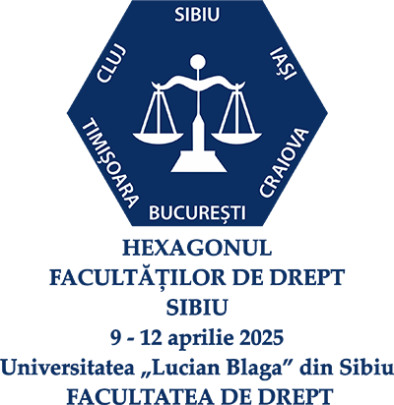

PROGRAM

ZIUA I
MIERCURI, 9 APRILIE 2025

ORA | ACTIVITATE | LOC DE DESFĂȘURARE
17.30- 18.30 | Festivitate de Deschidere | Aula Magna - Facultatea de Medicina  Strada Lucian Blaga 2A

ZIUA II
JOI, 10 APRILIE 2025
ORA | ACTIVITATE | LOC DE DESFĂȘURARE
9.00 – 18.30 | COMPETIȚII ȘTIINȚIFICE | Facultatea de Drept, Calea Dumbrăvii nr.34
 | Drept civil
 | Drept penal
 | Drept constitutional
9.00-13.00 | COMPETIȚII SPORTIVE
10.00-11.00 11.30-12.30 | Șah | Facultatea de Drept, Sala 116
 | Fotbal
9.00-10.00 | A1-A2, B1-B2 | Teren de fotbal, Parcul Sub Arini
11.00-12.00 | A1-A3, B1-B3
13.00-14.00 | A2-A3, B2-B3
 | Streetball
9.00-9.30 | Meci I:A1-A2 | Sala Transilvania
9.30-10.00 | Meci II:B1-B2
10.00-10.30 | Meci III:A1-A3
16.00-17.00 | Șah | Facultatea de Drept, Sala 116
 | Streetball
15.30-16.00 | Meci IV:B1-B3 | Sala Transilvania
16.00-16.30 | Meci V:A2-A3
16.30-17.00 | Meci VI:B2-B3

ZIUA III
VINERI 11 APRILIE 2025
ORA | ACTIVITATE | LOCATIE
 | COMPETIȚII SPORTIVE
10.00-11.00 11.30-12.30 | Șah | Facultatea de Drept, Sala 116
 | Fotbal
9.30 | Semifinala 1/Semifinala 2 | Teren de fotbal, Parcul Sub Arini
10.30 | LOC 5--6
11.30 | LOC 3-4
12.30 | LOC 1-2
 | Streetball
9.00-9.30 | Meci VII: Semifinala I (Locul I grupa A – Locul II grupa B); | Sala Transilvania
9.00-9.30 | Meci VIII: Semifinala II (Locul I grupa B – Locul II grupa A).
9.30-10.00 | Meci IX: Locurile 5-6
14.00-14.30 | Meci X: Finala mică;
14.00-14.30 | Meci XI: Finala mare;
 | Tenis de masă
9.30-10.00 | Încălzire | Sala Transilvania
10.00-12.30 | Runda 1  Masa I: 1 – 6, Masa II: 2 – 5,(Repaus: 3, 4)  Runda 2  Masa I: 3 – 4,Masa II: 1 – 5,(Repaus: 6, 2)  Runda 3  Masa I: 6 – 4,Masa II: 2 – 3,(Repaus: 1, 5)  Runda 4  Masa I: 1 – 4,Masa II: 5 – 3,(Repaus: 6, 2)  Runda 5  Masa I: 6 – 2,Masa II: 1 – 3,(Repaus: 4, 5)  Runda 6  Masa I: 4 – 2,Masa II: 5 – 6,(Repaus: 1, 3)  Runda 7  Masa I: 1 – 2,Masa II: 3 – 6,Masa III: 4 – 5
18.00 | Festivitatea de premiere  Inchiderea Hexagonului | Aula Magna  Facultatea de Drept

